新 书 推 荐

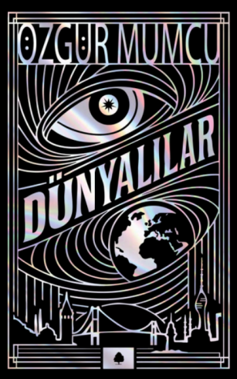
中文书名：《地球公民》
英文书名：EARTHLINGS
作者：Ozgur Mumcu
出版社：待定
代理公司：Barbara Zitwer/ANA/Winney
页数：待定
出版时间：待定
审读资料：电子稿
类型：大众文学

内容简介：

雨林小屋中，卡恩（Can）被吼猴的凄厉叫声惊醒。他的搭档卡拉（Karla）早已开始工作——她收到一条紧急警报：传感器在邻近亚纳里（Yanari）部落的一条支流中检测到了异常的水下噪音。两人怀疑有人非法采矿，立即出发探查。

他们操控小型无人机锁定了一艘非法采金筏，后者正将汞排入河道。筏上两名矿工死于亚纳里毒箭。双重危机迫在眉睫：汞污染蔓延，部落冲突一触即发。

卡恩与卡拉徒步抵达河岸时候，森林陷入了诡异的死寂。一名亚纳里少年突然现身并中毒昏迷，两人戴上面具防止传播疾病。在更多年轻战士现身时，部落萨满及时介入，暂缓了紧张局势。

卡恩献上解毒剂。萨满在气氛凝重的交涉后允准施救。他们竭力施药，期盼挽救部落少年。

两人返回营地时，塞缪尔（Samuel）教授已归来。查看无人机影像后，他同意向当局示警，同时带来紧急消息：卡恩的母亲在伊斯坦布尔病危，急需手术，卡恩必须即刻返程。

卡恩无奈离开，卡拉留守准备后续救援。直升机升空之际，她低语：“母亲终究是母亲。（葡语：Mãe é mãe）”

作者简介：

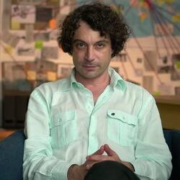
厄兹吉尔·穆姆库（Özgür Mumcu）是土耳其著名新闻记者、学者及作家，拥有国际法博士学位。其作品以对当代国际局势、历史和政治理论的深刻洞察著称。前作《和平机器》（Barış Makinesi）被译为11种语言，获欧洲复兴开发银行文学奖提名，奠定其土耳其文坛重要地位。新作《地球公民》（Dünyalılar，即Earthlings）延续其智性深度与叙事功力的独特融合，踏入推演性小说领域。

感谢您的阅读！
请将反馈信息发至：版权负责人
Email：Rights@nurnberg.com.cn
安德鲁·纳伯格联合国际有限公司北京代表处
北京市海淀区中关村大街甲59号中国人民大学文化大厦1705室, 邮编：100872
电话：010-82504106, 传真：010-82504200
公司网址：http://www.nurnberg.com.cn
书目下载：http://www.nurnberg.com.cn/booklist_zh/list.aspx
书讯浏览：http://www.nurnberg.com.cn/book/book.aspx
视频推荐：http://www.nurnberg.com.cn/video/video.aspx
豆瓣小站：http://site.douban.com/110577/
新浪微博：安德鲁纳伯格公司的微博_微博 (weibo.com)
微信订阅号：ANABJ2002


